分析软件使用说明
推荐使用Matlab 2017b运行该软件。
1、运行Matlab，使用1处的按钮将路径设置在分析程序根目录。
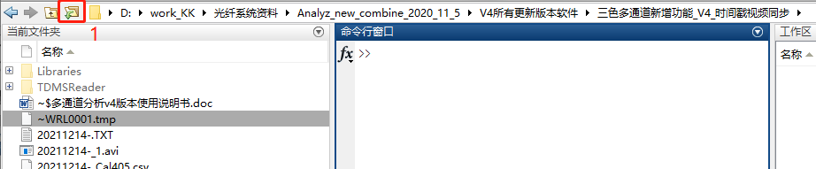
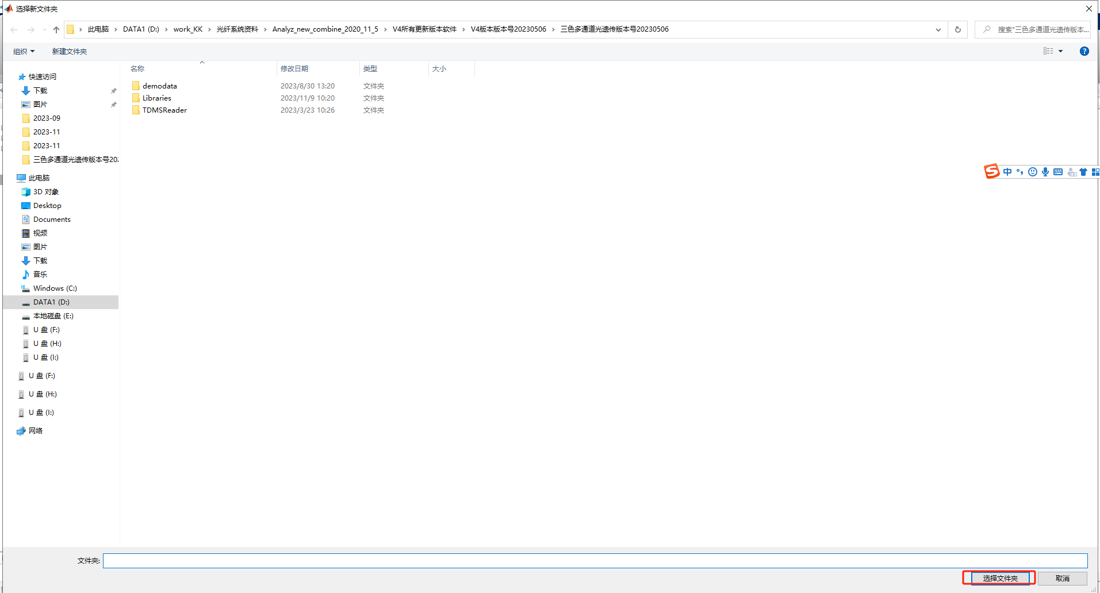
2、命令行窗口输入Run回车，或使用鼠标右击选择Run.m运行打开分析软件。
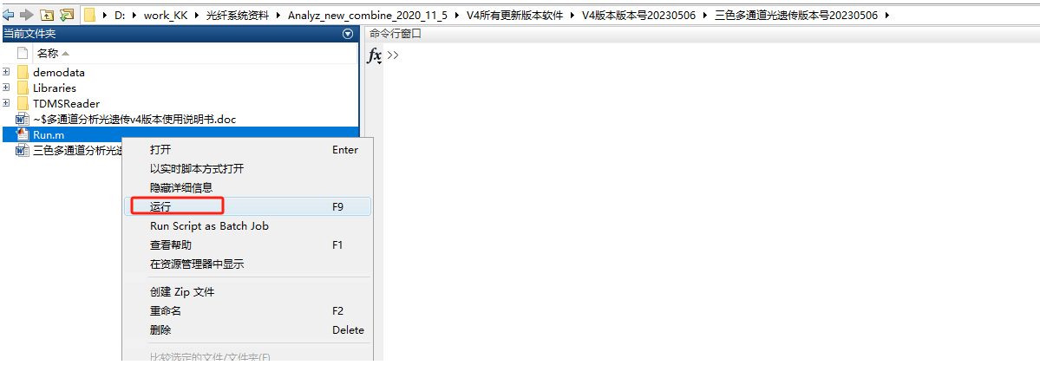
3、使用步骤2之后，打开分析软件主界面。
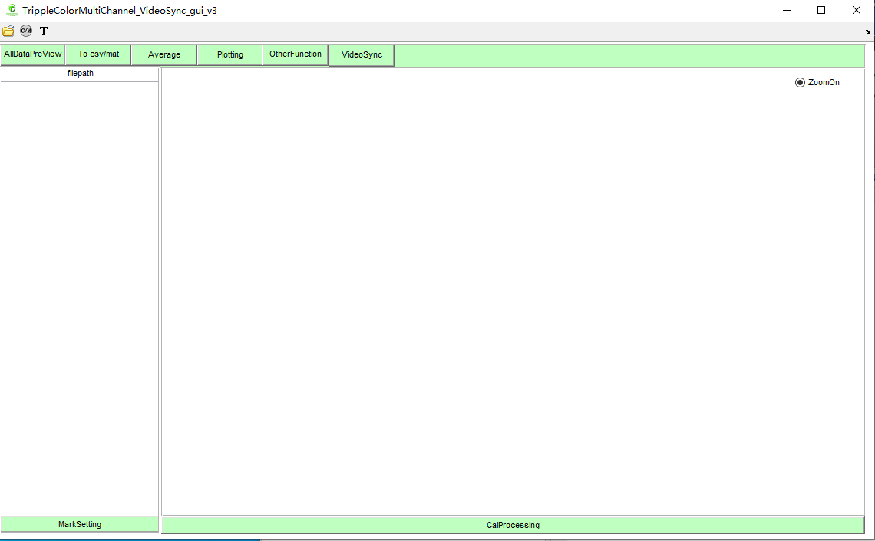
钙信号曲线预览框

（一）读取记录的文件数据：
程序左上角读取记录的单色多通道钙信号文件数据。读取一次实验记录的所有数据文件，（包含txt文件必读，Event文件必须读取，405/470/580可部分读取，未读取的数据不做处理），弹出提示框表示数据读取完成。读取Tocsv/mat转换过后的csv或者mat文件。读取钙信号文件记录过程中产生的时间戳文件信息（注：该文件主要作用用于使用视频同步打标时，对齐视频中的时间信息，没有视频同步设备记录或者文件，可不读取该文件）。ps：与作用均为读取钙信号数据文件，只需使用一种方式读取即可。
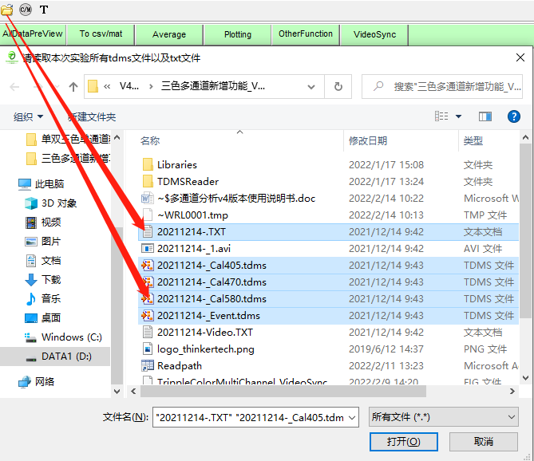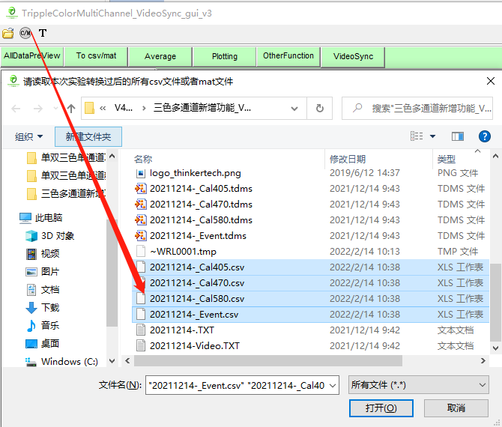
以上数据读取完成之后，程序弹出读取成功提示框，即代表程序已成功读取选择的文件。

（二）模块功能讲解：
第一步文件读取完成之后，单击按钮，即可预览读取的钙信号以及同步打标的文件数据预览。钙信号文件读取完成之后，曲线预览窗口会默认显示470钙信号第一个通道通道的数据。
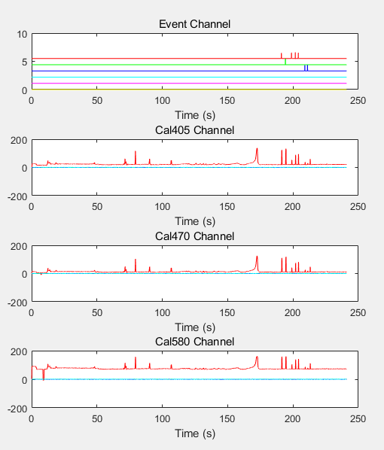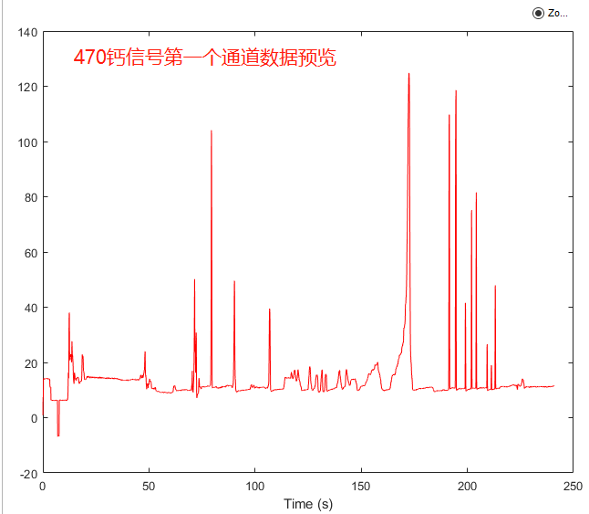
按钮，在读取数据之后，可将对应的钙信号以及打标文件数据转换为csv以及mat格式，以便于查看原始数据。
四个模块后面单独介绍。

（三）钙信号数据预处理设置：CalProcessing
单击CalProcessing按钮，打开钙信号数据预处理设置功能。
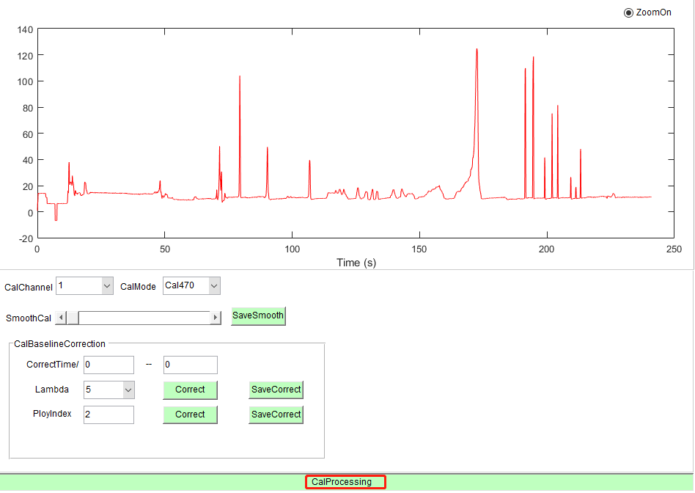
a、CalChannel: 选择需要分析的钙信号通道编号。
b、CalMode：设置当前钙信号模式，即470信号，405信号，580信号设置
c、SmoothCal：拖动滑块可对钙信号进行平滑处理，如下图。
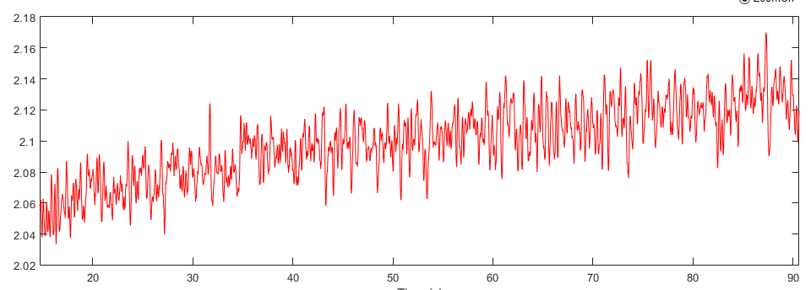
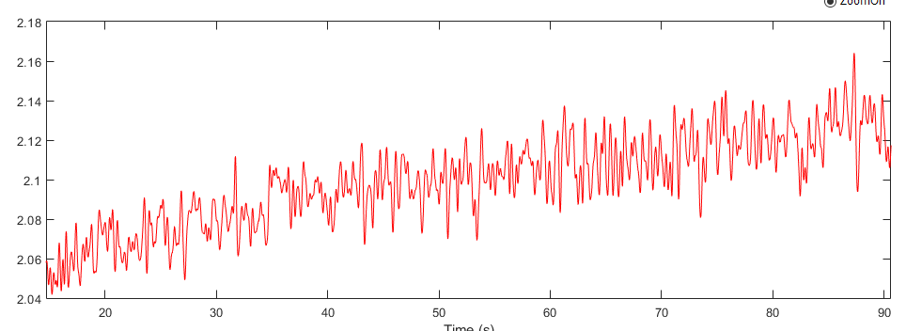
d、SaveSmooth：滑块设置smooth之后，保存该smooth结果到数据中。smooth可重复设定，单次smooth之后，保存，可再次拖动滑块对数据进行平滑处理。
e、CalBaselineCorrection：对钙信号曲线进行基线矫正处理。
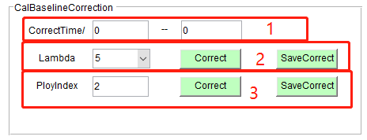
1、Correct time/s：矫正开始与结束时间。
根据矫正算法，该区间选择记录的动物的钙信号数据为宜，即动物插上光纤后到拔下光纤前的数据，否则混乱的环境光信号会影响矫正结果。
2、Lambda：表示使用airPLS矫正系数，选择参数后单击Correct会钙信号预览框中显示矫正结果，矫正结果正常为保留原始信号变化的同时下降趋势矫正，不同的数据需要使用不同的系数Lambda进行矫正，该系数Lambda的设置通常在7-9之间，根据矫正结果选择最合适的矫正参数Lambda。绿色曲线为矫正过后数据。
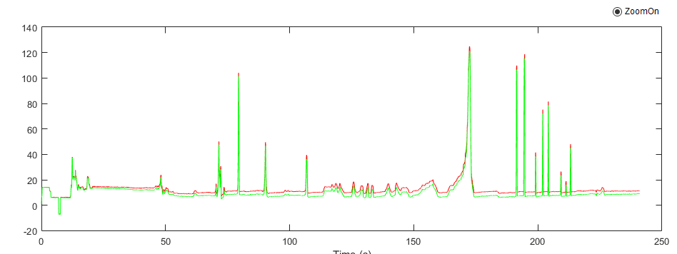
3、PloyIndex：设置多项式矫正参数，建议设置2，使用多项式矫正基线，和lambda矫正互不冲突，可使用两个方法结合矫正。
4、SaveCorrect保存相应的矫正方法之后的数据，同时在原始文件路径下面产生矫正后的数据文件。

（四）标记点数据设置：MarkSetting处理
单击MarkSetting按钮，打开标记点设置功能。
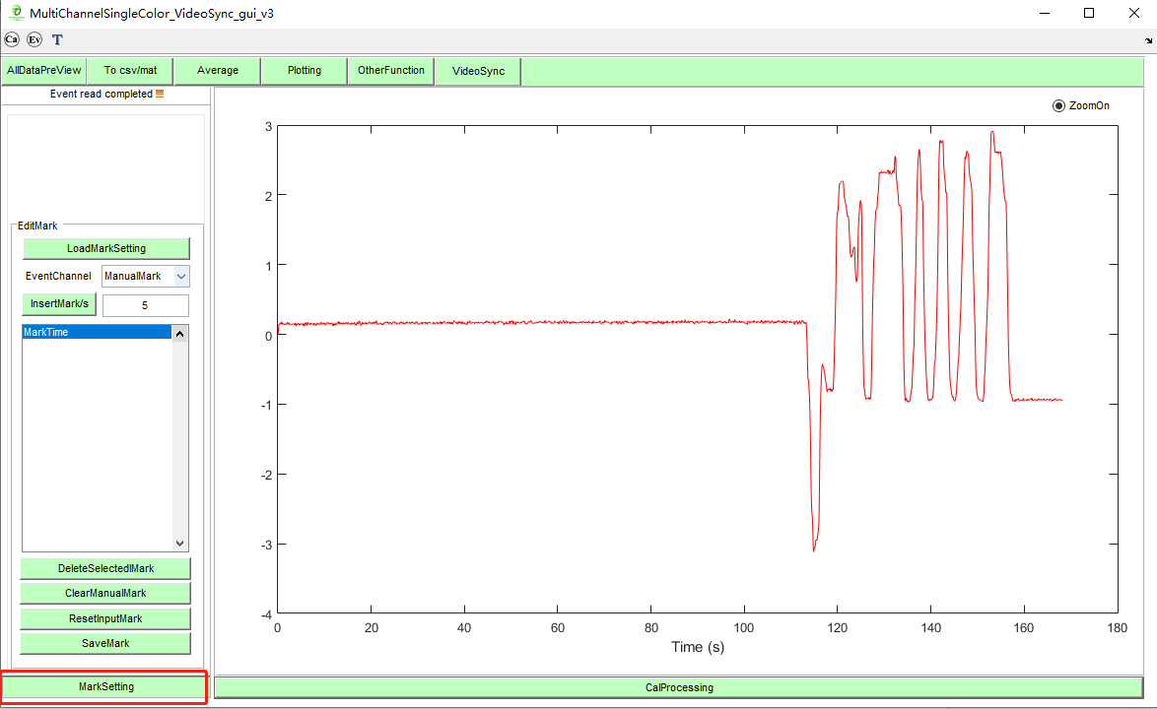
该模块功能：在钙信号曲线预览框中，手动设置增加、编辑、微调打标点设置。
1、MarkSetting简单说明
a、，读取上一次操作编辑并保存的标记点设置时间信息等。
b、，选择对当前需要编辑的标记通道。
标记通道包含三种打标方式：ManualMark即手动模式，根据钙信号曲线增加或者修改打标点时间位置；VideoCue1-VideoCue4视频同步打标模式记录的时间信息，可微调增加修改视频同步打标时间信息；D1-D6即在实验过程中使用采集卡记录的同步的打标信号，即采集卡记录的打标时间点，可微调增加修改采集卡同步打标时间信息。切换打标通道时，会在MarkTime显示框，显示目前该通道所包含的所有打标点。
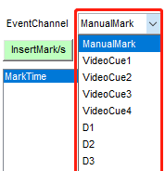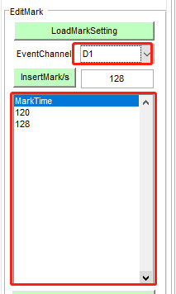
c、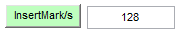，对于b中设定当前编辑通道，在特定时间点，插入标记时间点。
d、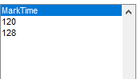显示b设置的当前通道中检测到的所有标记时间点。
e、，删除d中MarkTime选中时间点。
f、，清除ManualMark即手动模式中所有的标记点。
g、，重置D1-D3中的打标记，恢复到读取的打标文件中所检测到的打标点状态。
h、，三中打标方式的时间信息调整完毕之后，对该信息进行保存处理。以便于下次使用本次实验数据时，可在LoadMarkSetting模块重新读取。
2、对当前打标通道，结合钙信号预览模块，编辑，增加，修改，微调打标时间点说明，以ManualMark通道为例进行说明：对于该功能设定，可以参考讲解视频说明理解。
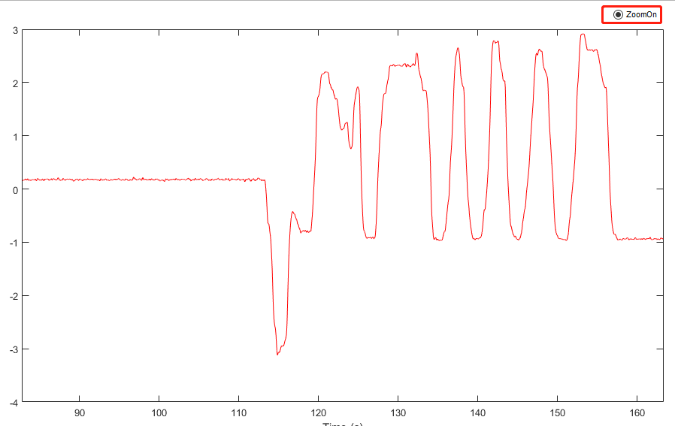
a、ZoomOn选中状态时，不能编辑标记点，只能对当前钙信号通道曲线进行放大缩小功能设置，放大时间轴以便于，在设置打标通道中精确的增加，修改打标时间点。
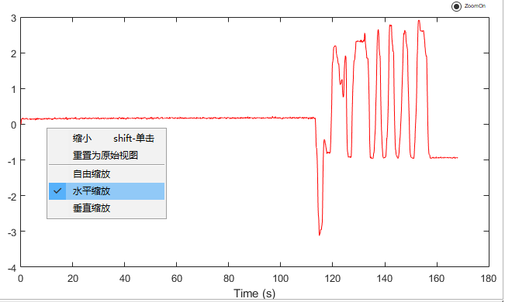
1/在图中右键，可以选择自由缩放，即图中任意选择位置；
2/水平缩放，即缩放时间轴，默认缩放模式；
3/垂直缩放，可以缩放纵坐标大小。
4/重置为原始视图，可将钙信号曲线预览恢复全部数据预览状态，即无放大缩小状态。
5/在图中双击曲线，同样可将数据重置为原始视图模式。
b、ZoomOn非选中状态时，对ManualMark通道进行增加编辑时间点说明：
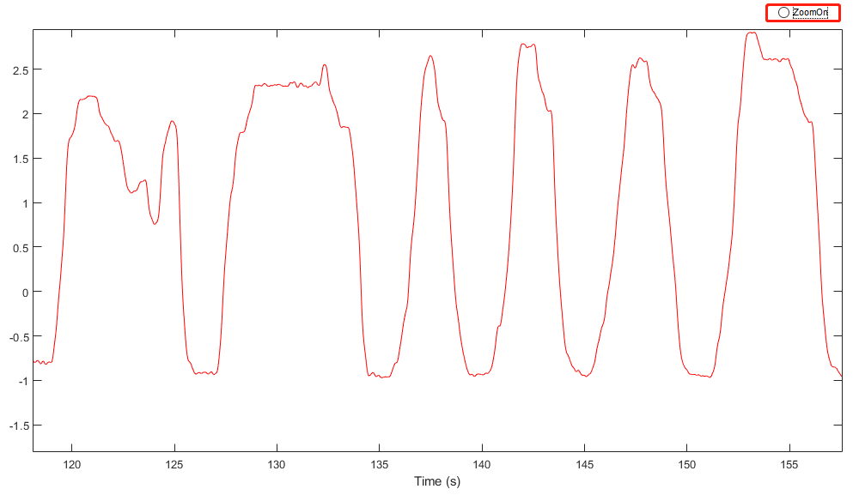
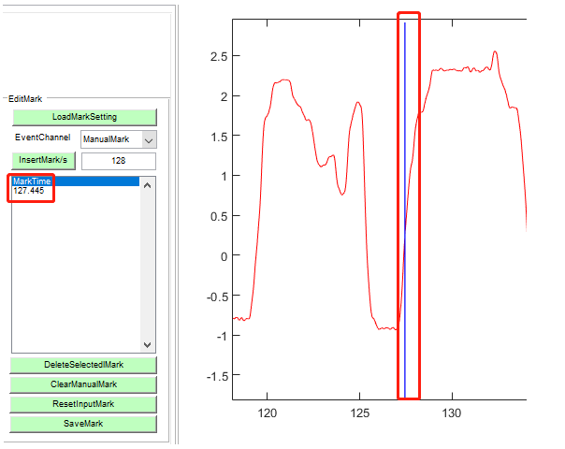
特定时间点双击，在ManualMark通道增加打标时间点，同时在MarkTime中显示出来，如图所示。
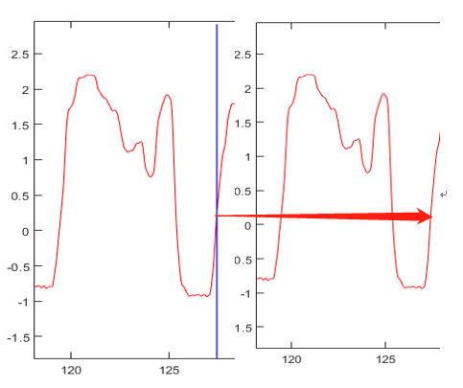
在上图中127.445秒插入的打标点竖线处，双击该竖线，即可删除该打标点，即删除特定时间位置的打标点。
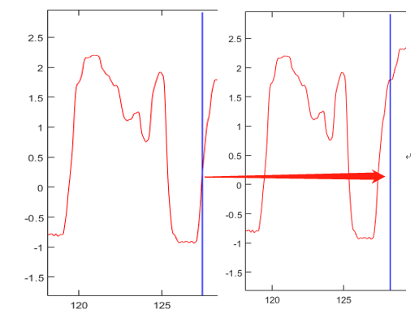
在单击选中蓝色打标竖线，同时左键单击不松开，即可左右拖动打标竖线的时间点，松开鼠标后更新打标点的时间位置，以实现打标点时间微调的功能。如图所示
以上对于ManualMark通道的打标时间点删除，增加，以及微调功能均适用于VideoCue1-VideoCue2，D1-D6通道的设定。

（五）Average按钮模块计算：多个Trial的平均值分析（Average）
单击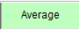按钮，打开average设置模块：
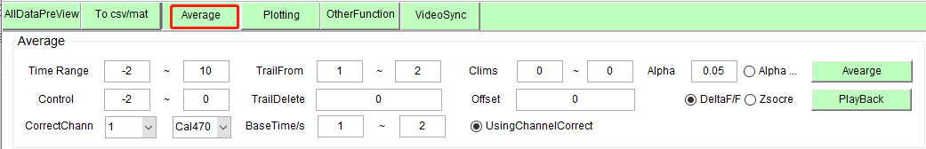
该分析方法用来展示在多次重复性实验中神经元钙信号活动的重复性结果，该方法需要记录动物的行为事件的时间戳，以时间戳将信号（图中Stim时间点）分为多个不同的Trial，然后再将每一段钙信号数据单独做Deltaf/F或Z-score的分析计算。
该分析方法一般用于评价动物在某一特定重复性试验下的钙信号结果分析，分析算法如下：
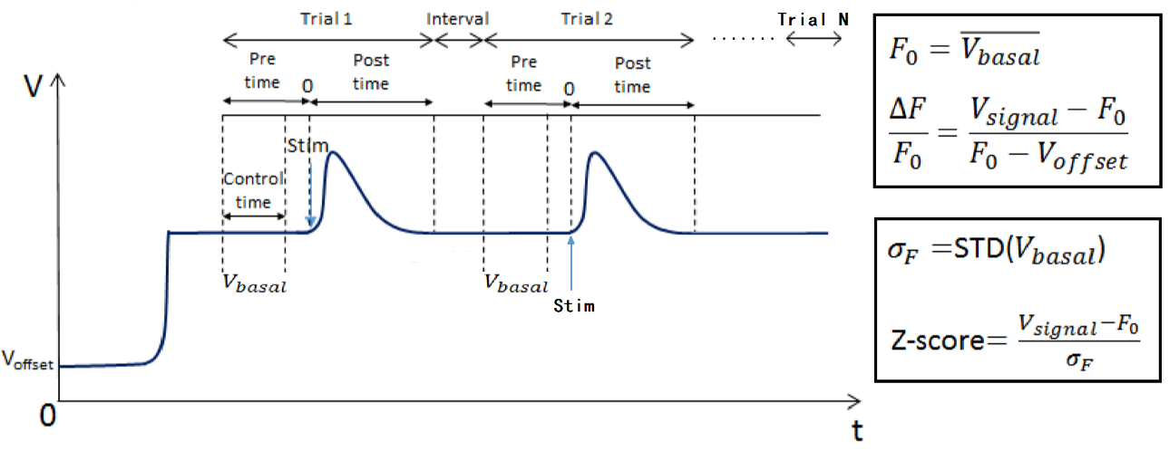
行为事件的时间戳数据在设置采集参数时定义，可以来自于MarkSetting模块的Event Channel的打标时间点设置。以ManualMark通道为参考进行说明。
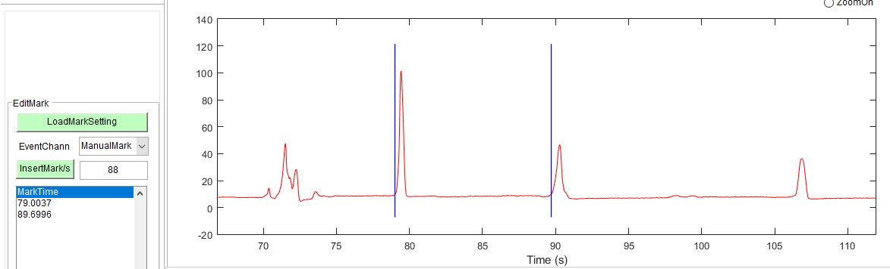
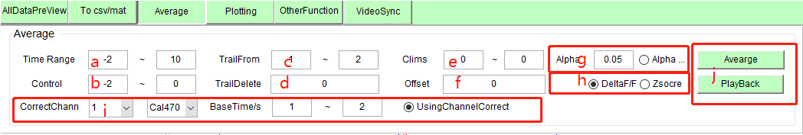
a、TimeRanga：输入框1为pretime设置，设定前置窗口时间。输入框2为posttime设置，设定延续窗口时间。
b、Control Time：设定计算F0的参考时间窗范围，单位：秒，以每一次行为事件的时间戳时间为0时间。
c、Trial From：选择需要分析的Trial的区间。
d、TrailDelete：删除trail from中特定的trail，可删除多个trail，多个trail删除参数使用空格隔开；如trail from设置1-5，traildelete设置2 3，分析时会跳出第2和第3个trial分析；
e、Clims：设置绘制heatmap图的颜色范围上限和下限数值，设置为0时程序将自动计算最合适的值适配结果。
f、设置对应通道的Offset值（取中值）。
Offset：将设备所有参数调整完成后，将光纤末端放置于黑暗环境中，此时采集软件对应通道的数值是系统的偏置信号，这里称为对应通道的钙信号的Offset值。
g、显著性判定计算，该模块基于参考文献进行设置，理论方法自行参考。
h、设置分析统计的算法（Deltaf/F或Z-score）。
i、UsingChannelCorrect：选择结合参考通道进行矫正 ，同时在Basetime框输入矫正参考时间窗（选择比较平稳上小鼠之后一段基线时间范围）；
CorrectChannel选择框：选择使用某种颜色的信号的第几个通道进行矫正，如果参考通道和当前Cal通道相同，则不矫正。
j、Average：输出分析结果。
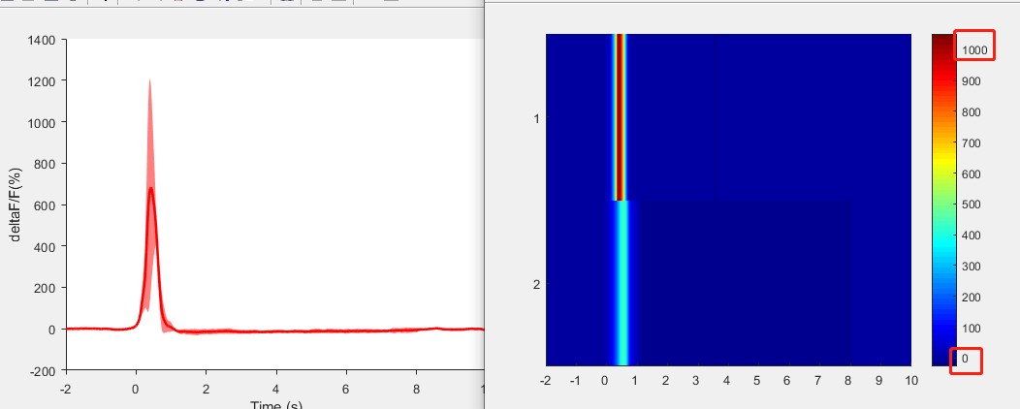
右图的Heatmap图显示了在多次重复的Trial实验中每一次结果统计出的结果数据。
左图的曲线图显示了所有Trial结果的平均值结果，阴影部分为每个Trial数据间的SEM（标准差）运算，即阴影部分越小，说明每个Trial的数据大小一致性较高，反之亦然。
此时可以选择将数据结果和设置参数自定义文件名称进行自定义保存，如果不保存，数据也会被自动保存在原始数据同目录下的XXX_averagedata文件中（后续覆盖）。
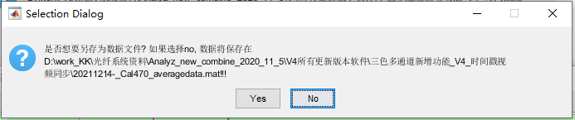
自定义保存参数和数据或覆盖保存数据。

PlayBack：重调之前记录的averagedata文件查看之前分析的数据结果。
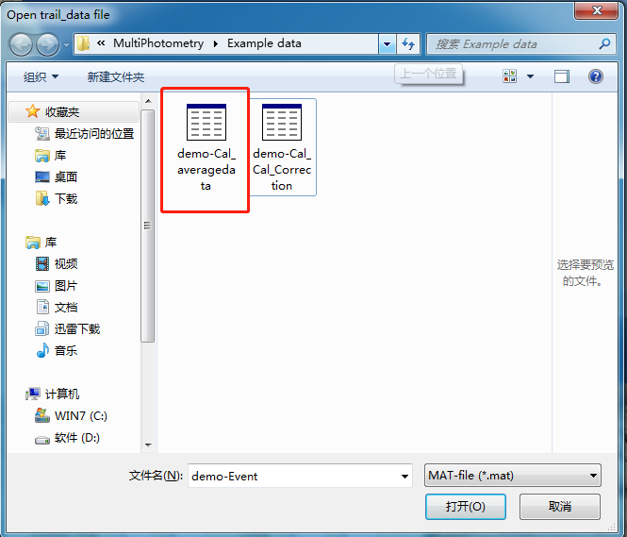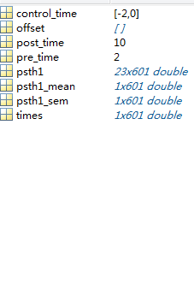
重调averagedata文件查看实验结果

（六）Plotting按钮模块计算：长时间钙信号记录信号分析
单击Plotting按钮，打开Plotting设置模块：
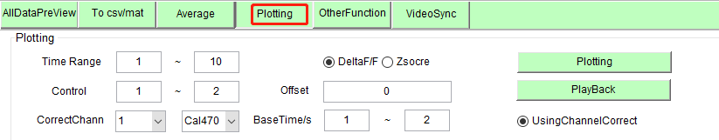
该方法用以对指定时间窗的数据做Deltaf/F或Z-score的换算。
该方法一般用于反应实验动物在行为或刺激后的神经元长时间内的活动变化，用来评价一些不可重复的非急性变化过程对神经元活动的影响。
该分析方法一般用于评价动物在某一非急性干预试验下的钙信号结果分析，一般用来评价神经元钙信号水平在长时间神经调控下的信号，分析算法如下：
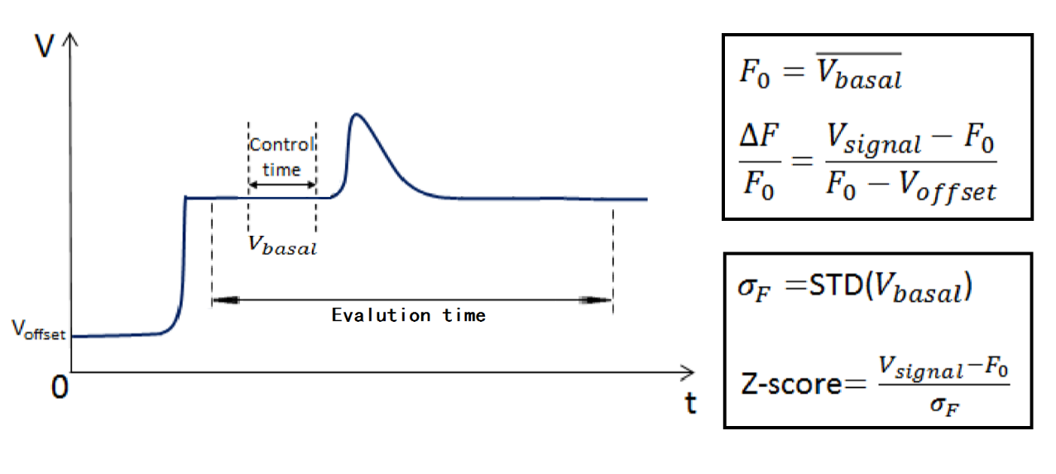
使用该分析需要设置以下参数：
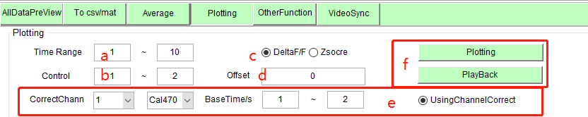
a、TimeRange/s：设置需要分析的数据时间窗，单位：秒，以原始数据的0时间为0时间，设置为0时将选取所有数据作为分析时间区间。
b、Control Time：设定计算F0的参考时间窗，单位：秒，以原始数据的0时间为0时间。
c、设置分析统计的算法（Deltaf/F或Z-score）。
d、设置对应通道的Offset值。
e、UsingChannelCorrect：选择结合参考通道进行矫正 ，同时在Basetime框输入矫正参考时间窗（选择比较平稳上小鼠之后一段基线时间范围）；
CorrectChannel选择框：选择使用某种颜色的信号的第几个通道进行矫正，如果参考通道和当前Cal通道相同，则不矫正。
f、Plot：输出分析结果。
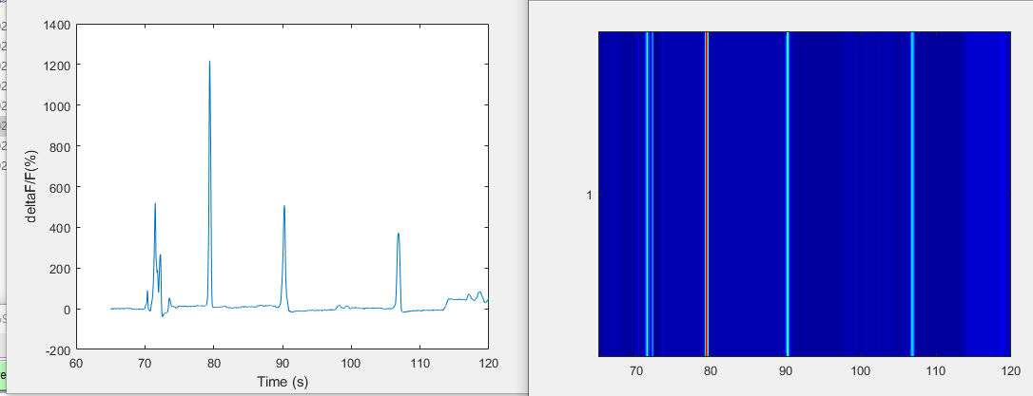
此时可以选择将数据结果和设置参数自定义文件名称进行保存，如果不保存，数据也会被自动保存在原始数据同目录下的XXX_plot文件中（后续覆盖）。
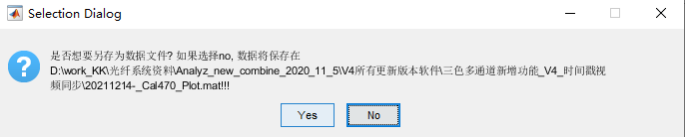
PlayBcak：重调之前记录的plotdata文件查看之前的分析结果。
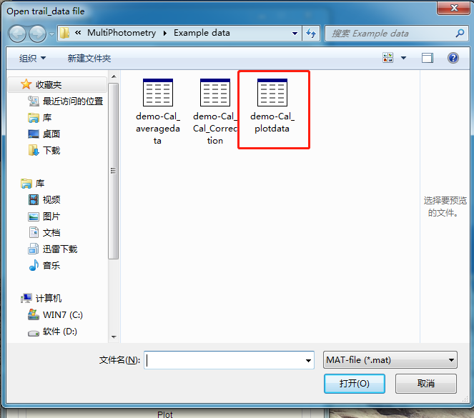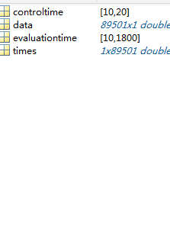

（六）OtherFunction按钮模块计算:
单击按钮，打开OtherFunction模块：
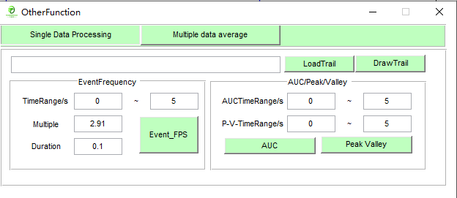
OtherFunction模块包含：SingleDataProcesing以及Multiple data average两种数据计算。

1、SingleDataProcessing计算：
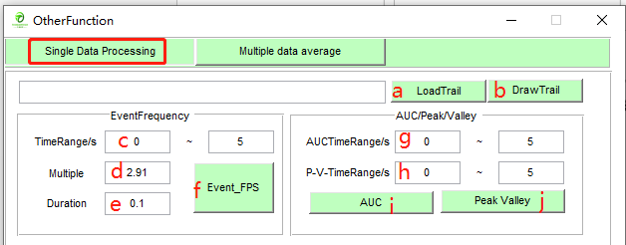
a、读取多个Trial的平均值分析结果数据（averagedata文件）或者Plotting模块计算的长时间钙信号分析结果（plot文件）。
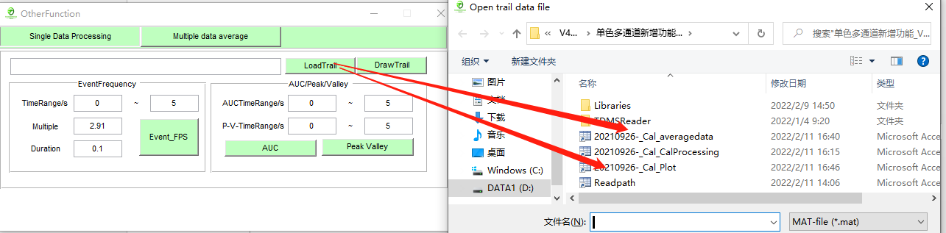
b、查看读取文件的分析结果。

EventFPS计算说明：
该方法通过计算原始数据和原始数据MAD（中位值偏差）的比值差异，当原始信号的值大于一定倍数的MAD值且持续了一定时间时，则认为钙信号出现了一次因为行为（事件）引起的钙信号，该分析方法用来统计发生行为钙信号的次数和时间。该模块可参考文献说明。
c、设置需要分析的数据时间窗，单位：秒，以读取的文件时间进行设置。
d、设定分析的比值系数（当钙信号大于MAD的系数倍时，认为行为造成了一次钙信号）。
e、设定认定发生事件的最小持续时间（小于该时间则认为虽然满足倍数要求，但是因为持续时间较短所以不足以认定为一次钙信号发放）。
f、计算行为（事件）发生时间和频率。
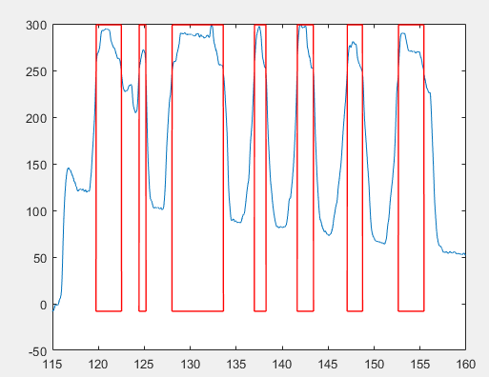
红框表示该时间数据满足事件发生要求
结果数据和设置参数可以自定义文件名称进行保存，如果不保存，数据也会被自动保存在原始数据同目录下的XXX_Event_FPS文件中（后续覆盖）。
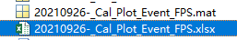

AUC/Peak/Valley计算说明：
计算多个Trial的平均值分析结果数据（averagedata文件）或者Plotting模块计算的长时间钙信号分析结果的线下面积以及平均值结果的最大和最小值以及最大和最小值出现的时间。
g、设置计算线下面积的时间窗，单位：秒，以文件数据时间点设置。
h、设置计算峰（谷）值的时间窗，单位：秒，以文件数据时间点设置。
i、线下面积统计（AUC）。
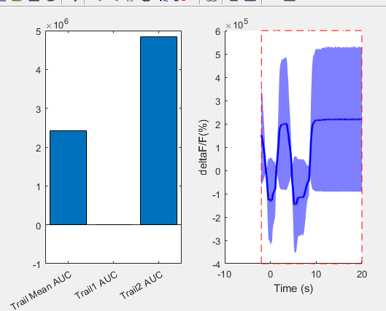
左图显示了averagedata每一次Trial的分析结果和平均值分析结果的线下面积，右图显示了多个Trial的平均值结果图和统计线下面积的时间窗。
线下面积的分析结果和设置的参数将保存在原始数据同目录下的XXX_AUC文件中。
j、计算读取文件结果的最大值和最小值以及出现时间，结果保存在原始数据同目录下的XXX_Peak_Valley文件中。
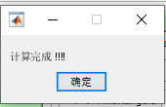

2、Multiple data average计算：
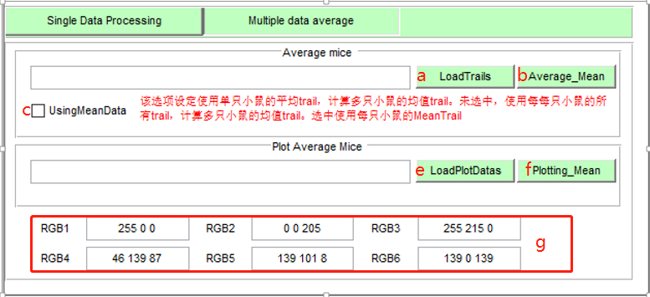
Average mice模块计算数据求平均：
a、单击Load Trials按钮，选择多只老鼠的数据，如图所示。
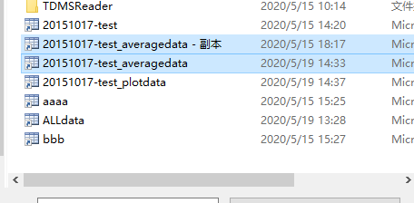
c、其中usingMeanData选择框表示，选中时，使用每只老鼠的平均trial去计算多只小鼠的均值trail；未选中时，使用每只老鼠的的所有trial去计算多只小鼠的均值trail，根据试验情况去设定。
b、单击averagea按钮，如图，其中RGB1 RGB2 RGB3 RGB4 RGB5 RGB6表示对多只老鼠或者多个trail合并在一个坐标轴画图时，颜色设定，如，选择3个数据时，使用RGB1-3的颜色；当选择7个数据时，使用RGB1-6以及RGB1的数据循环添加颜色。RGB颜色可自定义，RGB格式必须是0-255范围的三个数据。
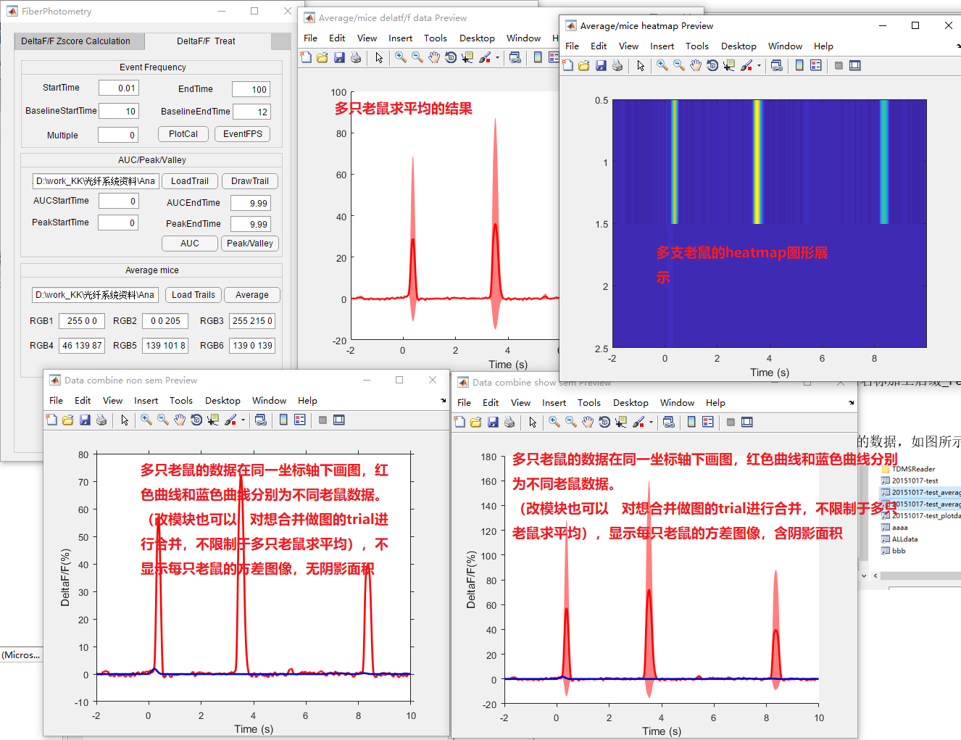
Plot Average Mice模块计算数据求平均：
e、单击LoadFiles，选择多只小鼠的Plot结果数据，多只小鼠数据时间长度需相同；
f、Average按钮计算多只小鼠Plot的均值deltaF_F数据；

（七）VideoSync按钮模块计算:
实时播放行为摄像头录制的视频数据，找到小鼠行为发生时刻点，进行打标。
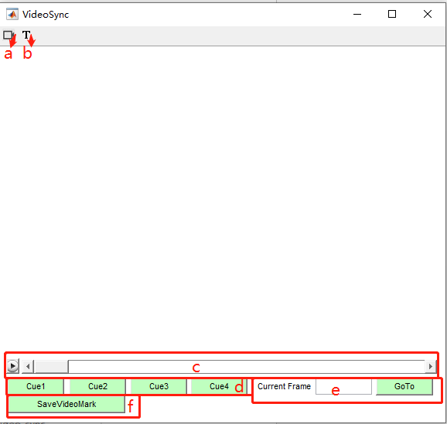
a) 读取一次实验中录制的所有视频（记录几个就选择几个视频）。
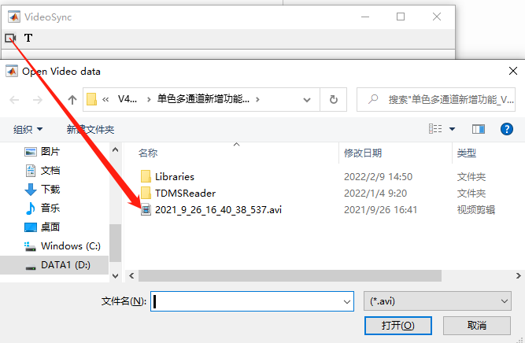
b)读取记录视频产生的txt时间戳文件。
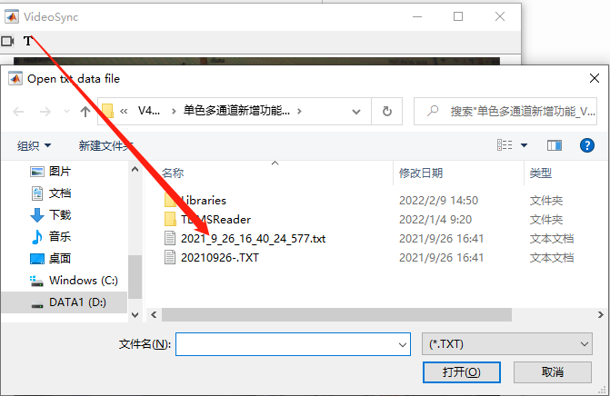
c、视频播放器，可播放、暂停、拖动视频进度进行视频的回放。
d、确定小鼠行为发生在视频中所在时间位置，通过Cue1、Cue2、Cue3、Cue4四个按钮把当前帧时间记录下来。
e、实时显示视频播放的当前帧，在视频暂停状态下，重新输入Current Frame帧数值，单击Goto可跳转到相应的视频帧位置。
f、SaveVideoMark，保存cue1-cue4记录的几种行为打标点数据。（保存之后可在MarkSetting的LoadMarkSetting读取，保存的同时，会在EventChannel的VideoCue1-VideoCue4通道进行更新）。
Ps:打标模块需要在Load Cal数据都读取完成的前提进行标记，未读Cal数据情况下，不影响视频回放，但是无法使用c进行打标。

